№ з/п | Назва та приклад зображення | Технічні характеристики
1 | Шафа 4-дверна з 4-ма скляними дверцятами та полицями  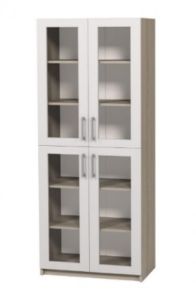 | Найменування: Шафа корпусна з чотирма дверцятами з прозорим склом для навчальних кабінетів  Габаритні розміри Виріб повинен мати габаритні розміри 702 × 405 × 2115 мм.  Конструктивні особливості Шафа повинна мати 6 закритих полиць, при цьому окремі полиці повинні мати можливість регулювання по висоті. Фасади шафи повинні бути обладнані прозорим склом товщиною 4 мм, яке вмонтоване у рамкову конструкцію дверцят. Корпус повинен бути виготовлений з ламінованої деревинно-стружкової плити (ЛДСП) товщиною 18 мм. Фасад має бути оклеєний крайковою стрічкою ПВХ товщиною 1 мм, усі інші частини — крайкою ПВХ товщиною 0,5 мм. Задня стінка повинна бути виготовлена з односторонньо ламінованої ХДФ білого кольору, товщиною 2,5 мм. Виріб повинен встановлюватися на металеві опори з можливістю регулювання по висоті в межах 0–30 мм для вирівнювання на нерівній підлозі.  Матеріали  - Корпус: ЛДСП 18 мм  - Задня стінка: ХДФ 2,5 мм, одностороння  - Крайки: ПВХ 0,5 мм (корпус), ПВХ 1 мм (фасади)  - Скло фасадів: прозоре, 4 мм  - Опори: металеві, регульовані  Палітра кольорів ДСП-покриття повинно бути доступне в таких кольорах: – корпус — бук артізан перламутровий – фасад — сірий  Вимоги до якості Шафа повинна мати стійку конструкцію, без люфтів, перекосів і вібрацій. Поверхні корпусу мають бути гладкими, однорідними за кольором і без видимих пошкоджень. Скло у фасадах повинно бути надійно зафіксоване, без тріщин, сколів чи розшарування. Крайки мають бути рівномірно нанесені без відставань по периметру. Регульовані опори повинні забезпечувати стабільне положення виробу та можливість його встановлення на нерівній основі.  Виріб повинен відповідати технічному регламенту безпечності дитячих меблів, чинним ДСТУ та санітарно-гігієнічним нормам. Замовник вимагає надання копії Висновку державної санітарно-епідеміологічної експертизи або сертифіката відповідності.

.

